# Vetores 24/11/2020

Em programação, "vetor" é o nome dado a arranjos unidimensionais

Arranjo é uma estrutura de dados:

* Homogênea (dados do mesmo tipo)
* Ordenada (elementos acessados por meio de posições)
* Alocada de uma vez só, em um bloco contíguo de memória

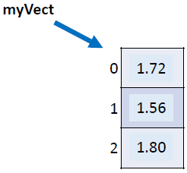

Vantagens:

* Acesso imediato aos elementos pela sua posição

Desvantagens:

* Tamanho fixo
* Dificuldade para se realizar inserções e deleções

Exemplo:

Fazer um programa para ler um número inteiro N e a altura de N pessoas. Armazene as N alturas em um vetor. Em seguida, mostrar a altura média dessas pessoas.

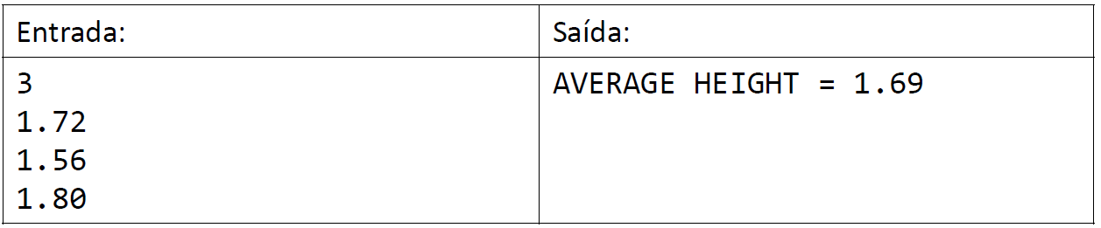

A memória do computador irá se comportar assim:

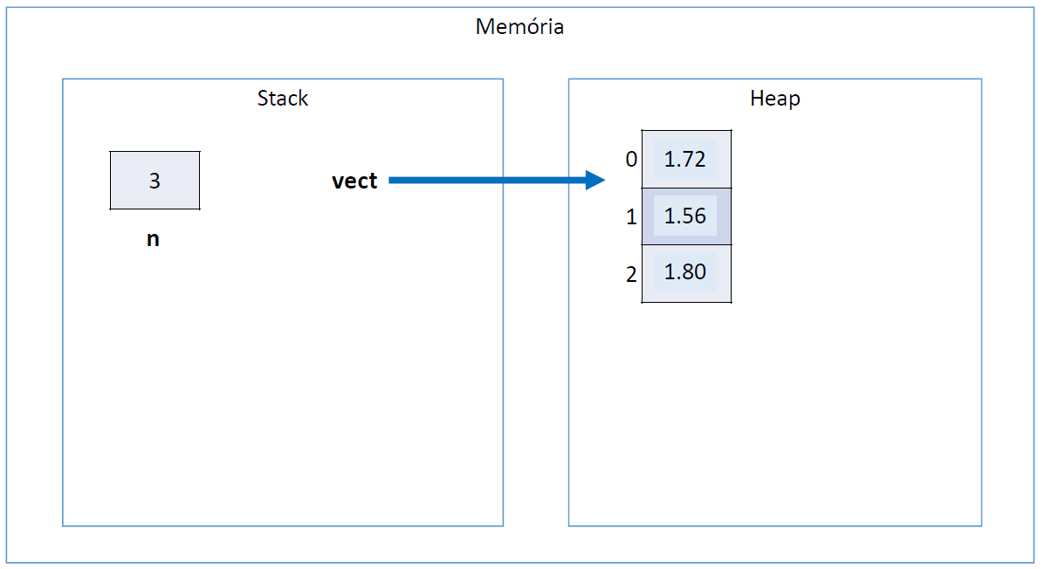

Código:

using System;

using System.Globalization;

namespace vectOO

{

class Program

{

static void Main(string[] args)

{

int n = int.Parse(Console.ReadLine());

double[] vect = new double[n];

double total = 0.0;

for (int i = 0; i < n; i++)

{

vect[i] = double.Parse(Console.ReadLine(), CultureInfo.InvariantCulture);

total += vect[i];

}

double media = total / n;

Console.WriteLine("AVERAGE HEIGHT = " +media.ToString("F2",CultureInfo.InvariantCulture));

}

}

}

Outra forma de fazer:

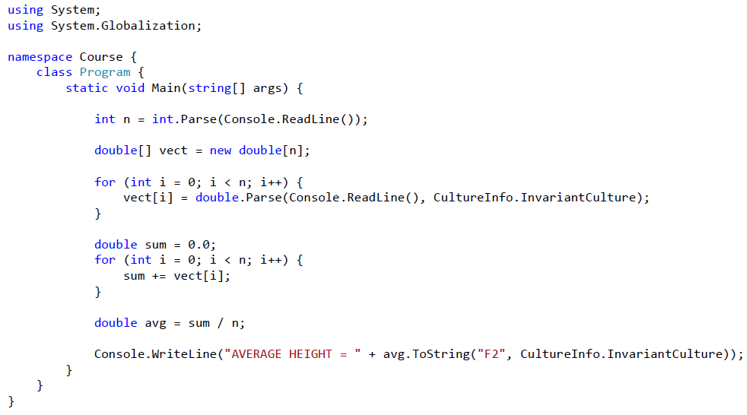

2º Exemplo:

Fazer um programa para ler um número inteiro N e os dados (nome e preço) de N Produtos. Armazene os N produtos em um vetor. Em seguida, mostrar o preço médio dos produtos.

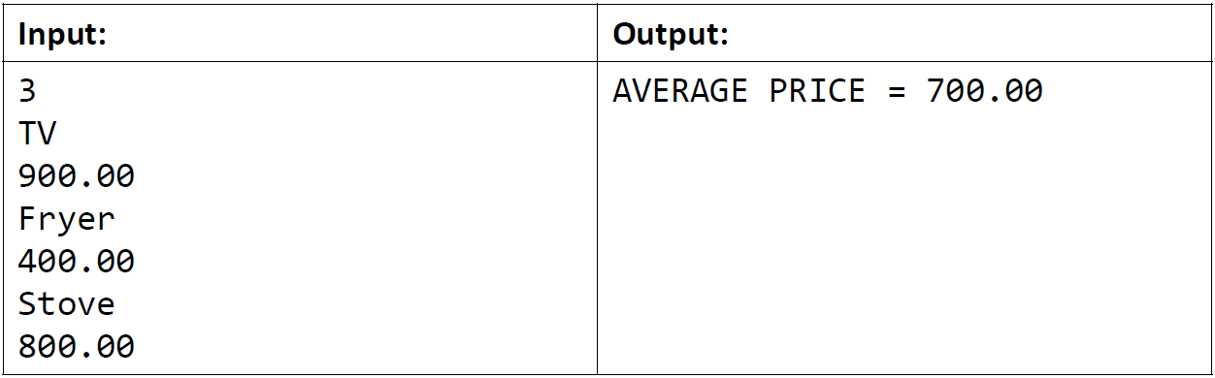

Demonstração da memória:

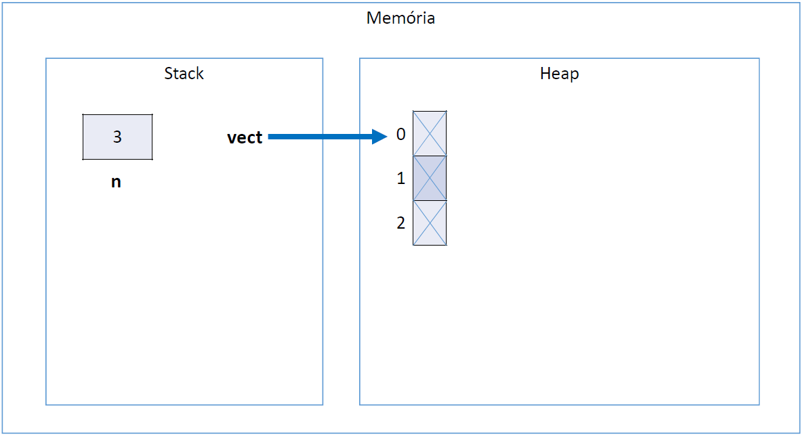

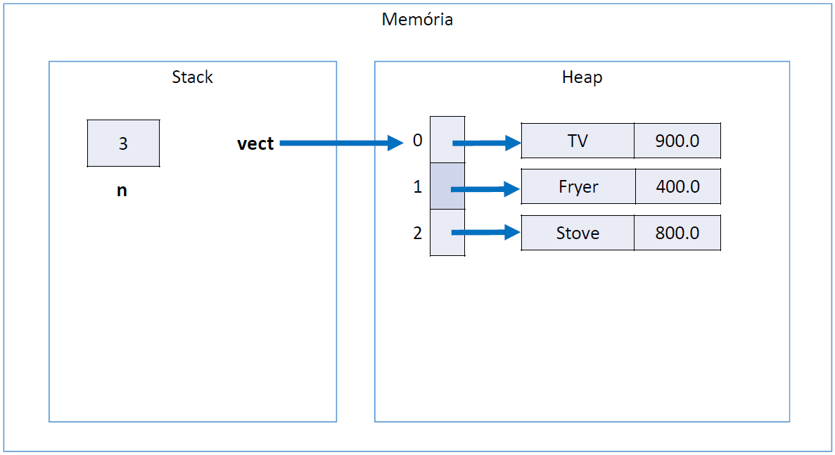

Exemplo do código da classe:

namespace VetorMediaProdutos

{

class Produto

{

public string Nome { get; set; }

public double Preco { get; set; }

public Produto ( string nome, double preco)

{

Nome = nome;

Preco = preco;

}

}

}

Exemplo do código da classe principal

using System;

using System.Globalization;

namespace VetorMediaProdutos

{

class Program

{

static void Main(string[] args)

{

int n = int.Parse(Console.ReadLine());

Produto[] prod = new Produto[n];

for (int i = 0; i < n; i++)

{

string nome = Console.ReadLine();

double preco = double.Parse(Console.ReadLine(), CultureInfo.InvariantCulture);

prod[i] = new Produto(nome, preco);

}

double soma = 0.0;

for (int i = 0; i < n; i++)

{

soma += prod[i].Preco;

}

double media = soma / n;

Console.WriteLine("AVERAGE PRICE " + media.ToString("F2", CultureInfo.InvariantCulture));

}

}

}

Outra forma de se fazer

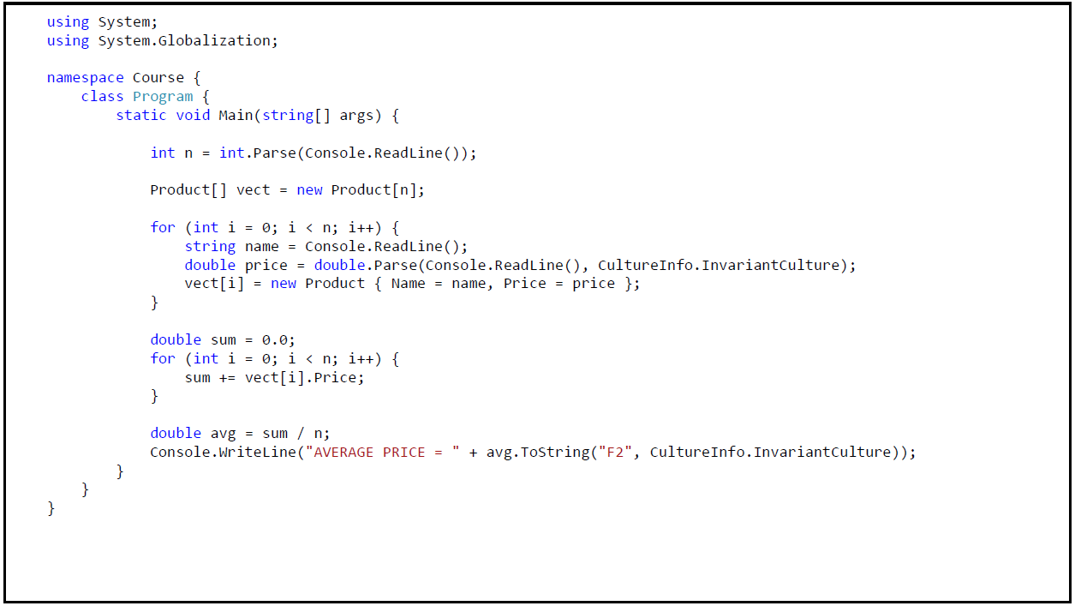

Exercícios de fixação:

A dona de um pensionato possui dez quartos para alugar para estudantes, sendo esses quartos identificados pelos números 0 a 9.

Quando um estudante deseja alugar um quarto, deve-se registrar o nome

e e-mail deste estudante.

Fazer um programa que inicie com todos os dez quartos vazios, e depois leia uma quantidade N representando o número de estudantes que vão alugar quartos (N pode ser de 1 a 10). Em seguida, registre o aluguel dos N estudantes. Para cada registro de aluguel, informar o nome e email do estudante, bem como qual dos quartos ele escolheu (de 0 a 9). Suponha que seja escolhido um quarto vago. Ao final, seu programa deve imprimir um relatório de todas ocupações do pensionato, por ordem de quarto, conforme exemplo.

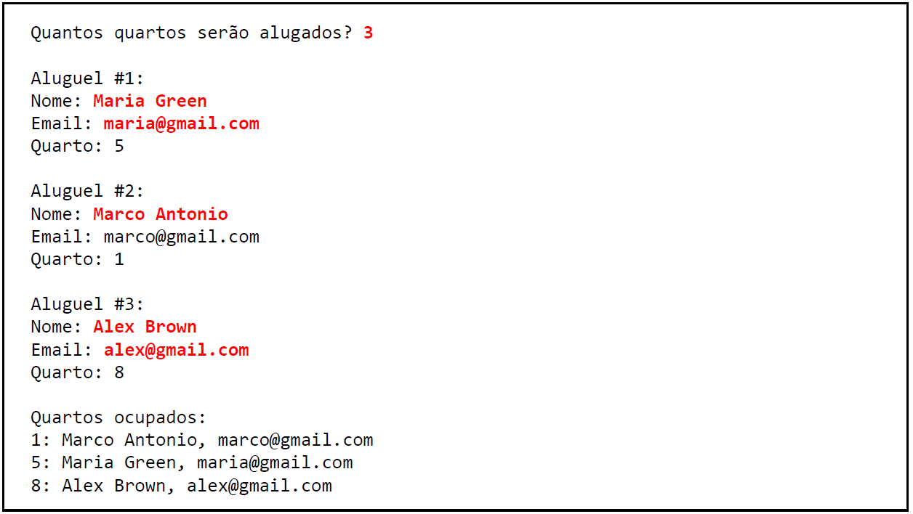

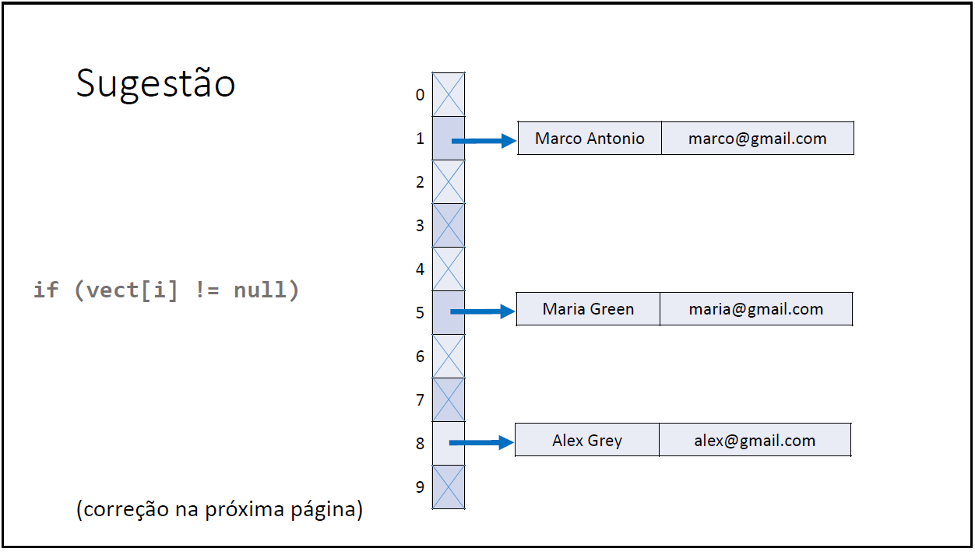

Código da classe:

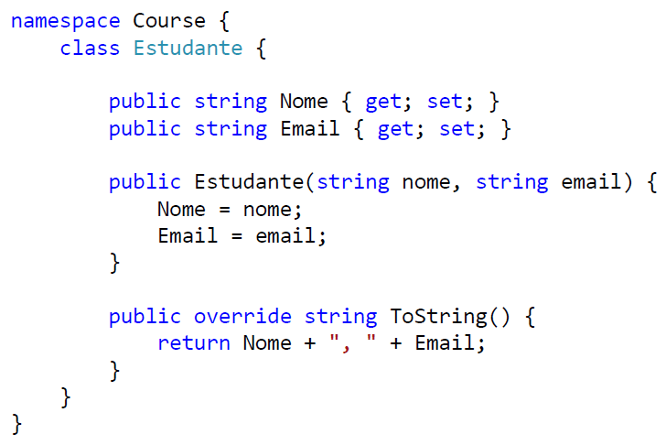

Código principal:

